附件

研究开发项目技术鉴定申请及材料说明

- 申报条件
（一）项目承担单位须是在本市注册的具有独立法人资格的企事业单位或社会团体组织；
（二）项目承担单位具有项目实施的基础条件，具有完成项目所必备的人才条件和技术装备，有比较健全的科研、财务和知识产权等管理制度；
（三）项目负责人在相关技术领域具有一定学术地位或技术优势，并具有完成项目所需要的组织管理和协调能力。
二、申请方式
（一）注册。登录“佛山扶持通”平台（网址：http://fsfczj.foshan.gov.cn/#/home），对于首次使用系统的单位需先进行注册获得“单位管理员”账号，单位管理员登录后再给项目申报员分配账号。具体注册、操作流程和使用方法参考“系统”首页登录窗口下的“视频教程”和“使用手册”。对系统使用如有疑问，可于工作时间拨打技术支持电话0757-83282211咨询。
- 申报。项目申报员直接登录“佛山扶持通”平台，点击“创享易”模块→选择“研发项目鉴定”→选择鉴定批次，如实填写“申报信息”，在“附件清单”栏目上传对应的附件，确定所有信息无误后，点击“提交申请”按钮。
- 审核。各单位的项目申报员申报提交后，由企业单位管理员（账号）进行网上审核并提交。

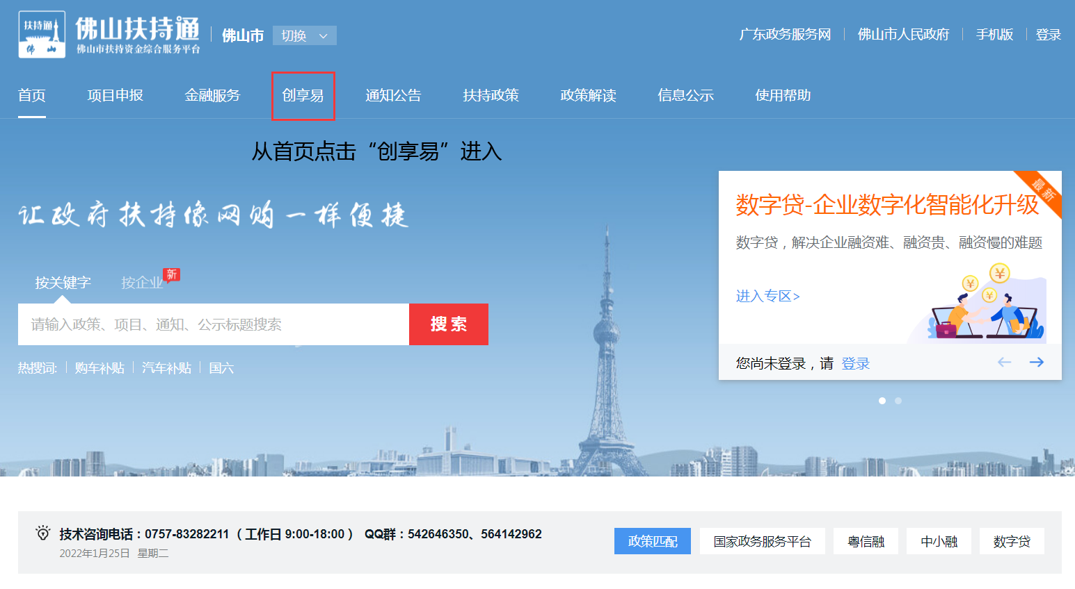

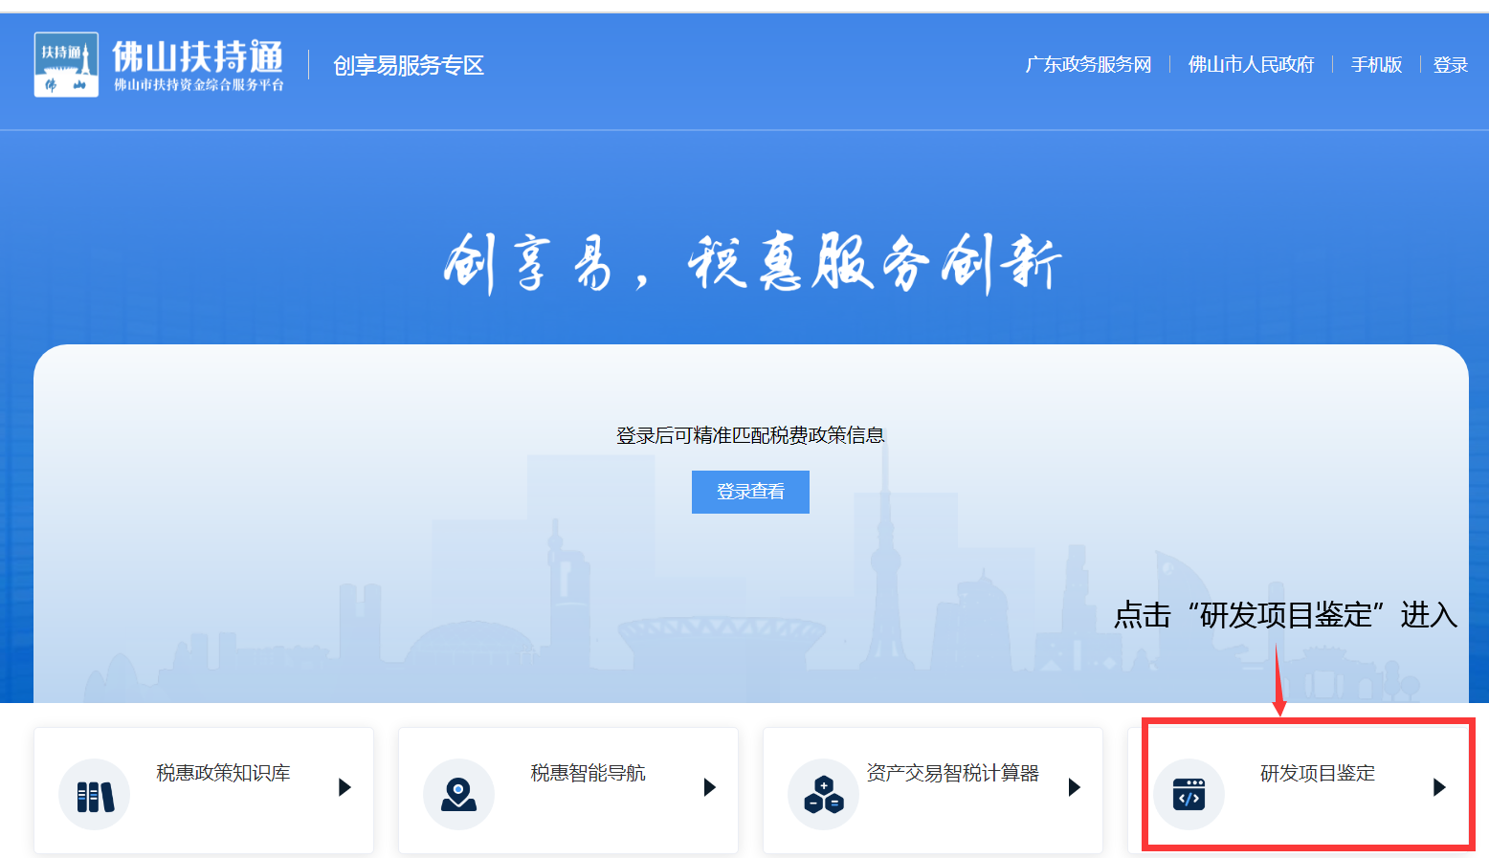

三、流程说明
市科技局受理，组织专家评审
向企业出具鉴定意见书

区科技主管部门进行审核
不符合条件的退回修改（每个企业有一次退回修改补充材料的机会）；
登录“佛山市扶持通”（http://fsfczj.foshan.gov.cn/#/home）“创享易”模块申请研发费项目技术鉴定

企业
向税务部门申请加计扣除
判断项目是否属于科研项目
鉴定通过
鉴定不通过
申请申诉

四、技术鉴定说明
企业根据系统申报开放时间登录系统进行鉴定申请。
（一）填报的有关数据以鉴定年度数据为准。若尚无该年数据，请填预计数。
（二）研发阶段指项目技术鉴定申请时所处阶段。请自行判断，并进行适当选择。
（三）为准确选取项目鉴定评审专家，项目所属领域请选择最主要的研发技术领域。

（四）研发开发经费单位为万元，请按科目和来源分别准确归集。
（五）隶属本企业的项目主要研发人员情况指参与本项目的研发人员，每个项目最多填10人。
（六）研究开发活动主要的（大中型）仪器设备指本项目专门用于研发活动的仪器和设备。
（七）发明和实用新型专利申请情况是技术鉴定的一个重要依据，请未申请发明和实用新型专利的项目详细说明理由。
（八）研发项目技术工作总结主要提供鉴定年度的证明材料，为帮助专家更好进行判断，跨年度项目之前年度的查新报告、委托合同、设计图（工艺规程编制）、核心技术试验或检测等重要证明材料请尽量提供。
五、证明材料说明
（一）申请材料中的证明材料必须为原件的复印件，复印后盖章并以JPG、PDF两种格式中其中一种在系统进行上传，原件需自留备查。
（二）项目计划书。每个项目必须提供一份项目计划书（申请（报）书、方案或类似材料），计划书应包括但不仅限于以下内容：现有先进产品（技术、工艺）简介、定性定量的研发技术目标、研发对行业推动作用，以及研发进度、经费投入和人员安排等。计划书及相关材料必须包含能反映鉴定年度发生的相关研发工作。
（三）立项证明。企业内部立项决议必须经总经理办公会或董事会等级别的会议通过，并包含必要的信息；政府立项项目必须为区及区级以上科技立项（市及市级以下科技项目必须有扶持经费），并包含有研究开发阶段。
（四）项目过程证明材料。证明材料包括但不仅限于查新报告、委托（合作）研究开发项目的合同或协议、设计记录、模具、装备调试记录、翻译资料、试验数据、试验报告、研讨记录、研发活动照片（包含说明）等证明材料。每个项目至少提供两类及以上的过程证明材料。
委托（合作）研究开发项目的合同或协议应规定参与各方的权利与义务，费用结算、承担、分摊等方法，研究成果或收益的处理方法，受托方或合作方或成员单位的税务登记号、企业名称、详细地址、征管税务局等内容。
（五）项目结果（水平）证明材料。包括成果鉴定、专利申请或授权、软件登记、著作权（版权）、第三方检测报告、用户（包括行业协会、同行）对项目新技术、新工艺、新产品的评价、企业内部试验数据报告、检测报告等证明材料，企业需结合实际情况根据项目的研发阶段进行提供。
1.成果鉴定、检测报告应包含与现有先进技术、工艺或产品进行对比的内容。
2.对于既是过程证明材料又与结果（水平）有关的证明材料，请企业适当选择，自行分类。
3.若项目研发失败，结果（水平）证明材料改为研发失败证明材料，请提供因客观原因导致项目失败以及失败后应尽职责（例如：调整预算支出，对原有试验材料另行安排等）的证明材料。
（六）项目主要研发费用支出证明。包括新产品设计费、新工艺规程制定费以及与研发活动直接相关的技术图书资料费、资料翻译费，从事研发活动直接消耗的材料、燃料和动力费用，专门用于研发活动的仪器、设备的折旧费或租赁费，专门用于中间试验和产品试制的模具、工艺装备开发及制造费，勘探开发技术的现场试验费，以及其他相关费用的凭证。每个项目至少提供两类及以上的主要研发费用支出凭证。
（七）企业所得税缴税凭证。企业所得税缴税凭证为鉴定年度或其中一个月的缴税凭证。如果企业需向国家税务主管机构和地方税务主管机构分别申报所得税，请提供两个主管部门的缴税凭证。
（八）证明材料的要求。证明材料必须真实、完备、充分，不能自相矛盾，且能形成证据链以证明是有计划、有目标、有过程、有结果（水平）的研究开发项目。
（九）研发费用加计扣除优惠明细表。本表适用于享受研发费用加计扣除优惠（含结转）政策的纳税人填报。根据项目鉴定年度发展情况，填报鉴定年度项目发生的研发费用加计扣除优惠情况及结转情况。
注：上述（二）（四）（六）所提及的材料，在专家鉴定环节将重点审查项目计划书是否包含必要的内容，以及是否符合政策导向，重点审查过程证明材料、主要研发费用支出证明材料的真实性、完整性和充分性。
六、其他事项
（一）无需转市科技局鉴定的研发项目：
1.在研省部级（含）以上的科研项目；
2.以前年度已鉴定的跨年度研发项目。
- 各区科技管理部门做好组织发动和申报审核工作。
- 每个单位在系统上提交不超过10个技术鉴定项目。

